Виды пожаров. Действия населения.

Пожар в лесу, в поле, на болоте. Основные рекомендации.

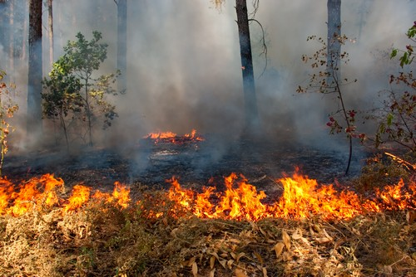

Природные пожары почти всегда возникают из-за неосторожного обращения с огнем или умышленных поджогов. Иногда пожары могут возникать из-за сухих гроз, падений метеоритов или извержения вулканов, но основной причиной является все же человек.
При попадании в зону природного пожара прежде всего уйдите в безопасное место. Ваша главная задача – спасти собственную жизнь и сохранить здоровье. Если с Вами находятся другие люди, особенно - дети, сразу же договоритесь о том, что вы идете группой и не расходитесь в стороны. Не идите туда, где сильно пахнет дымом. Не убегайте от огня вверх по склону: вверх огонь всегда движется быстрее человека. Избегайте углублений почвы, в особенности узких лощин. Не влезайте на деревья, это не поможет спастись от огня. Широко распространена неверная рекомендация при пожаре двигаться против ветра – не следуйте ей. Чаще всего на пожаре можно спастись, уходя от него поперек ветра.
Главная опасность на пожаре – паника. У человека, находящегося в спокойном состоянии, гораздо больше шансов спастись.
Оказавшись в безопасном месте, сразу же позвоните на Прямую линию лесной охраны по номеру 8 800 100 94 00, Ольхонское лесничество 52-773, ЕДДС 52-904, 112.

Признаки природных пожаров

ТРАВЯНОЙ ПОЖАР

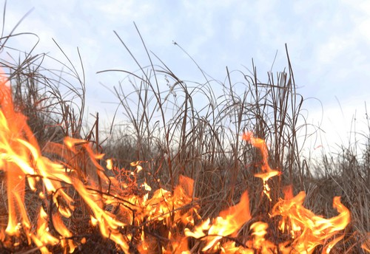
Горит сухая трава или тростник.
Опасные факторы – огонь, дым.
Травяные пожары очень опасны, поскольку ситуация на них может измениться мгновенно. Даже при тушении невысокой травы можно погибнуть или получить сильные ожоги. Травяные пожары быстро распространяются (иногда за считанные секунды) и могут внезапно оказаться за спиной человека.
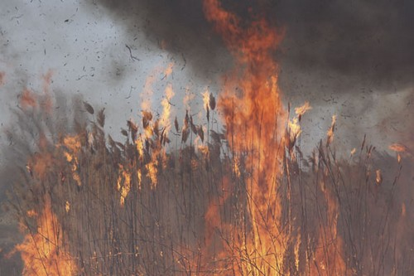
При тростниковом пожаре горящие метелки иногда переносятся ветром на расстояние до 200 метров, преодолевая преграды, которые кажутся надежными (реки, широкие дороги). Никогда не поджигайте сухую траву. Травяные пожары приводят к уменьшению плодородности почвы, к гибели животных и насекомых.
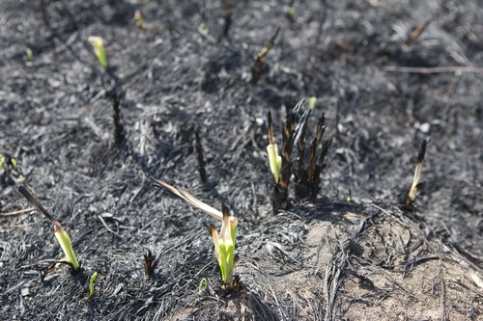
Огонь от травяных палов становится причиной всех остальных видов пожаров, он с легкостью переходит на лес и на населенные пункты.
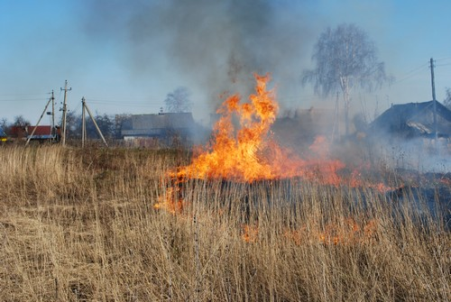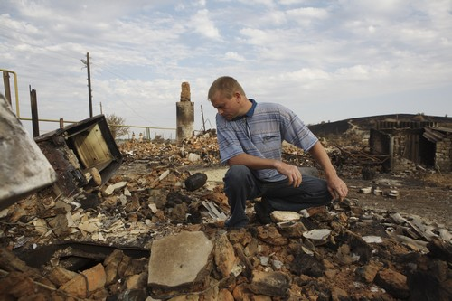
Как спастись на травяном пожаре?
На травяном пожаре наиболее безопасное место – полностью выгоревшая площадь. Встаньте на выгоревшую территорию, спокойно ждите, когда трава прогорит. При возможности защитите органы дыхания повязкой из ткани, смочив ее водой, прикройте незакрытые одеждой участки кожи.
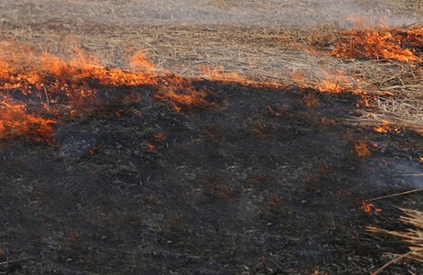
Как потушить травяной пожар?
Если нет уверенности в том, что с огнем удастся справиться; при сильном ветре; при высоком пламени; при недостаточном количестве людей за самостоятельное тушение браться не стоит. Если вы все же намерены тушить огонь – не забудьте сначала вызвать помощь.
Травяной пожар можно потушить, захлопывая горящую кромку любым подходящим орудием (пучком веток деревьев лиственной породы, негорючей влажной тряпкой, лопатой). Тушение всегда ведется только с выгоревшей площади. Старайтесь при ударах как бы «сметать» горящие частицы на выгоревшую территорию. Нельзя тушить пожар в синтетической одежде. Необходима подходящая обувь (берцы, кожаные сапоги). Нельзя принимать участие в тушении в состоянии алкогольного или наркотического опьянения. Все участники тушения должны быть совершеннолетними. При работе нельзя терять друг друга из виду, чтобы при необходимости оказать помощь.

ЛЕСНОЙ ПОЖАР
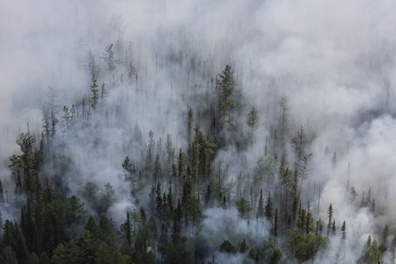
Горят деревья и (или) кустарники, лесная подстилка.
Опасные факторы: огонь, дым, снижение видимости из-за дыма, падение деревьев. Особенно опасны пожары в хвойных лесах (хвойные деревья загораются очень быстро и горят особенно сильно из-за большого количества смолы), а также в местах, где скопилось много лесных горючих материалов (сухостоя, валежника).
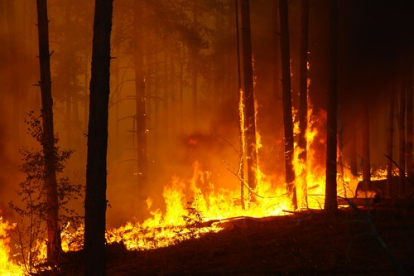
На лесном пожаре – наиболее безопасное направление движения чаще всего - поперек ветра. Желательно двигаться в том же направлении, откуда пришли (если путь не перекрыт огнем).
Зоной безопасности может быть широкая дорога, территория, перекрытая от пожара водой (рекой, болотом), выгоревшая территория (но на ней нужно быть осторожным, избегая падающих деревьев). Желательно уходить от пожара по лиственному лесу, избегая хвойных молодняков. Если весь лес хвойный, желательно выбирать путь среди больших деревьев, избегая захламленных участков.
Как тушить лесной пожар.
Без специальных средств потушить лесной пожар практически невозможно (исключение – обнаруженный в лесу костер, который можно залить своими силами). Лесные пожарные при тушении леса пользуются различными методами: прокладка минерализованных полос, забрасывание огня грунтом при помощи лопат, тушение водой и огнетушащими составами при помощи мотопомп и ранцевых лесных огнетушителей, встречный отжиг.
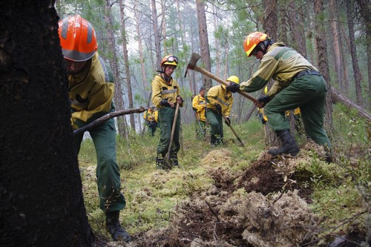
Все эти методы доступны только профессионалам или специально обученным группам добровольцев. Помните, что необученный человек, пытающийся тушить лесной пожар, может нанести вред и лесу, и себе, и другим.

ТОРФЯНОЙ ПОЖАР
Подземные (торфяные) пожары возникают как следствие неосторожного обращения с огнем (разведение костров на торфянике, выбрасывание непотушенных окурков и др). Наиболее частая причина торфяных пожаров –весенние палы сухой травы. Торф никогда не загорается сам по себе (единственное исключение – это торф уже добытый и сложенный в бурты), на природе же это невозможно. Виновник торфяных пожаров всегда – человек. Торф может гореть месяцами и даже годами, порой очаги могут даже перезимовать под снегом.
Очаг торфяного пожара выглядит как углубление в земле, похожее на нору животного, из него доносится неприятный запах, похожий на запах горящего мусора, иногда (не всегда) идет дым. Глубина торфяного очага иногда может достигать полутора метров.
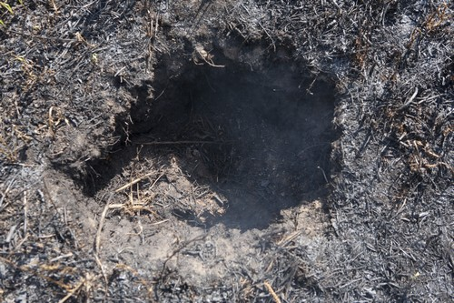
Опасные факторы: высокая температура, возможность провалиться в прогар, достигающий иногда метра-полутора в глубину, токсичный дым, наносящий вред здоровью людей (в особенности он опасен для детей, пожилых людей, а также для тех, кто страдает аллергией и сердечно-легочными заболеваниями). Корни деревьев, растущих на торфе, часто прогорают во время пожара, и деревья начинают падать, поэтому на торфяных пожарах следует быть особенно осторожным. Торфяные пожары часто становятся причиной лесных пожаров.
Как спастись на торфяном пожаре
Идя по территории, обязательно прощупывайте землю впереди себя длинной заостренной палкой, чтобы не провалиться в прогары (подземные полости, которые часто невозможно обнаружить визуально). Обходите очаги пожара (небольшие дыры в земле, похожие на норы животных), а также деревья с прогоревшими корнями (летом их можно опознать по пожухшей или желтой листве, похожей на осеннюю).
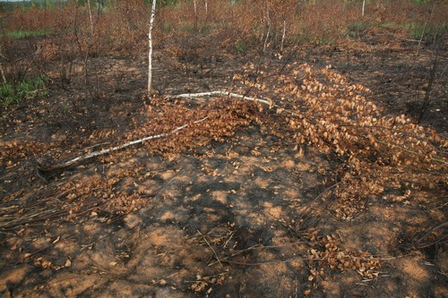
При возможности защитите органы дыхания повязкой из ткани, смочив ее водой.
Не бросайте на землю окурки и горящие спички, это вызовет появление дополнительных очагов торфяного пожара.
Как тушить торфяной пожар
Вопреки распространенному мнению, торфяной пожар, даже большой, возможно потушить до конца. Но сделать это могут только профессионалы и только при помощи специального оборудования. Для тушения кубического метра торфа требуется примерно тонна воды, причем это должно быть интенсивное перемешивание струей, поданной под давлением.
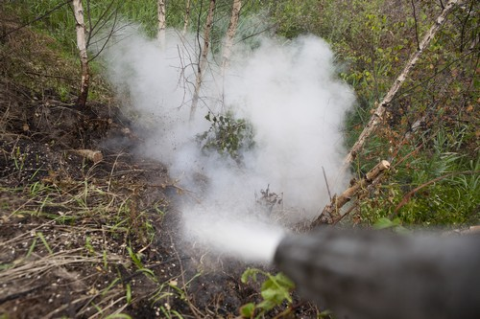
Тушить горящий торф, просто поливая его сверху водой, бесполезно. Если площадь пожара велика, его следует окопать до минерального слоя и контролировать, избегая перехода на невыгоревшую площадь. При незначительной площади торфяного пожара (менее кубического метра) проще всего выкопать загоревшийся торф, сложить его в негорючую емкость (например, в котелок для варки пищи) и высыпать в реку. Помните, что даже самый крохотный торфяной пожар потенциально опасен. Разгоревшись, он может вызвать серьезные лесные пожары и даже стать причиной гибели людей.
Что делать если Вы обнаружили пожар в лесу, на торфянике или горящую траву
Не пытайтесь тушить пожар самостоятельно, в первую очередь Вам необходимо сообщить о возгорании на прямую линию лесной охраны, Ольхонское лесничество 52-773, ЕДДС 52-904, 112.
Приготовьтесь сообщить следующую информацию:
- Свое имя, фамилию, номер телефона.
- Что именно вы видите (перечислите, что горит: деревья? трава? лесная подстилка? торф?). Если вы наблюдаете огонь, сообщите, какая у него примерная высота (ниже человеческого роста? Выше человеческого роста?
- Опишите свое местонахождение. Назовите ближайший населенный пункт, а также все, что поможет лесопожарным службам отыскать пожар. В описание могут входить ближайшие к въезду в лес автозаправки, реки, мосты, кладбища, магазины, просеки (широкие дороги, прорубленные в лесу), грунтовые и асфальтовые дороги. Помогут также надписи на квартальных столбах, сообщения, что вы видите просеку (узкую полосу, прорубленную в лесу), опашку (углубленную полосу в земле вокруг участка леса или некоторых населенных пунктов), памятные стелы, информационные щиты и др). Если вы находитесь за рулем или едете в общественном транспорте – расскажите, в каком направлении и откуда вы едете.
При необходимости диспетчер задаст вам дополнительные вопросы. Старайтесь отвечать коротко и четко, если вы не знаете ответа на тот или иной вопрос – отвечайте «не знаю».
Помните, что своевременный звонок может помочь остановить природный пожар на ранней стадии, а значит – спасти лес и его обитателей, а может быть – и человеческие жизни.
